[吉林省肿瘤医院李秀江2020年论文被关注](https://mp.weixin.qq.com/s?__biz=MzkyODUyMDc5MQ==&mid=2247500407&idx=4&sn=f78777b08e61bb27e2a552b94e299335&chksm=c346d8dddb22e1557ce8891690fb045651eea51ca64e002a1b3d70510961e809c11b00478874&scene=126&sessionid=1743786241)

[天眼学术](javascript:void(0);)2025-03-28 00:05:20湖南

#1**René Aquarius**于2025年3月发表评论

尊敬的各位作者：，

我们在您的一个数字中发现了意外的重叠（见下图）。

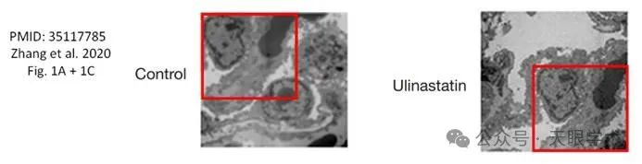

我们将通知出版商解决此问题。

亲切问候，

René Aquarius

衔接：

https://tcr.amegroups.org/article/view/41195/html

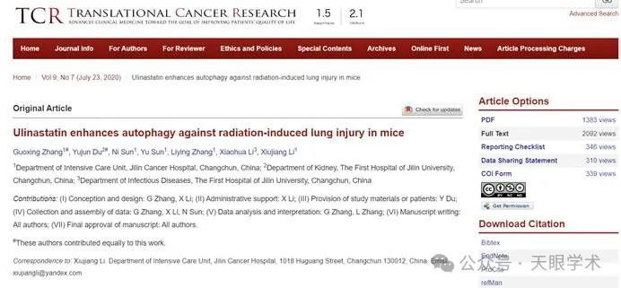

作者简介：

李秀江，吉林省肿瘤医院，ICU重症监护病房，主任医师，硕士研究生导师。擅长危重病人的血液动力学、氧和压力指标的监测，及其危重病人的营养支持、呼吸支持、循环支持、血液净化、重要脏器的保护等。担任中国医师协会重症医学分会委员，吉林省重症医学分会常委，吉林省医师协会重症医学分会常委，长春市医学会重症医学分会副主任委员，吉林省突发公共卫生事件专家咨询委员会成员，吉林省医学会医疗事故技术鉴定专家库成员，长春市医学会医疗事故技术鉴定专家库成员，吉林省卫生厅抗生素临床合理应用普及计划专家。

评论衔接：

https://pubpeer.com/publications/E64AD8BB969AFDD5CDD4F913FCF842#1

免责声明：

本报道中的信息均来源于学术网站及已公开资料，我们对其准确性及完整性不做任何保证。如果有任何纰漏或不实之处，请通过QQ 642007239与我们联系。